**1.)**

Atatürk’ü Anma ve Gençlik ve Spor Bayramı hangi gün kutlanır çocuklar?

**İsim: Soy isim:**

**1.SINIF – HAYAT BİLGİSİ DEĞERLENDİRMESİ – 10**

A. 23 Nisan B. 29 Ekim C. 19 Mayıs

**2.)**

23 Nisan’da biz hangi bayramı kutluyoruz çocuklar?

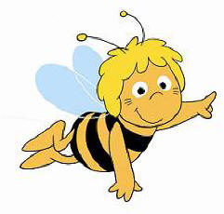A. Ulusal Egemenlik ve Çocuk Bayramı B. Cumhuriyet Bayramı C. Zafer Bayramı

Hangi canlı diğerlerine göre **farklı** hareket eder?

**3.)**

C:\Users\eymen\AppData\Local\Microsoft\Windows\Temporary Internet Files\Content.IE5\LJT2P2BT\MC900370064[1].wmfC:\Users\eymen\AppData\Local\Microsoft\Windows\Temporary Internet Files\Content.IE5\E120YBQ7\MC900326484[1].wmfC:\Users\eymen\AppData\Local\Microsoft\Windows\Temporary Internet Files\Content.IE5\E120YBQ7\MC900030430[1].wmfA. B. C.

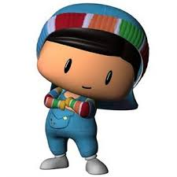

**4.)**

Bir kümesin yanından geçerken hangi sesi **duymayız?**

A. aaiii aaaiii B. gıt gıt gıdak C. üüü rüüü üüüü

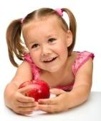 **5.)**

Aşağıdakilerden hangisi yeni ve çağdaş bir kıyafettir?



A. B. C.

**6.)**

Babam benim hangi okula gitmemi istiyordu?

**D: Y: B:**

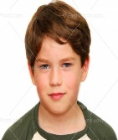A. Şemsi Efendi İlkokulu B. Mahalle Mektebi C. Selanik Askeri Ortaokulu

**7.)**

Aşağıdaki canlılardan hangisi **sürünerek** hareket eder?

A. kurbağa B. kaplumbağa C. balık

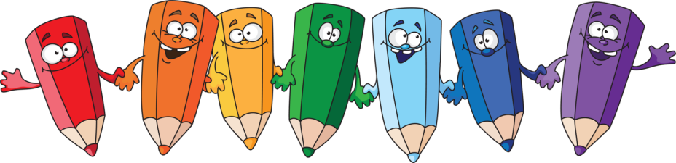 **8.)**

Yurdumuzu kurtarmak için gemi ile nereye gittim çocuklar?

A. İstanbul B. Samsun C. Ankara

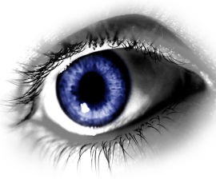 **9.)**

Yandaki duyu organımız- la aşağıdakilerden hangisini yaparız?

A. Sevdiğimiz şarkıyı dinlemek. B. Yemeklerin tadını almak. C. Annemizin yüzüne bakmak.

Aşağıdaki ifadelerden hangisi **yanlıştır** çocuklar?

**10.)**

A. Bana “Kemal” ismini matematik öğretmenim verdi. B. Ben Samsun’da dünyaya geldim. C. En büyük hayalim asker olmaktı.

**11.)**

Okulumuzda bir yangın çıkarsa, hangi numarayı aramalıyız?

A. 110 B. 155 C. 112

 **12.)**

Hangi durumda bize elektrik çarpabilir?

A. B. C.

C:\Users\eymen\AppData\Local\Microsoft\Windows\Temporary Internet Files\Content.IE5\82KHFNI7\MC900389380[1].wmf **13.)**

Resimdeki gibi suyu ısıtırsak ne olur?

 A. erir B. donar C. buharlaşır

**14.)**

Yandaki resim neyi anlatmaktadır?

A. Düğün hazırlığını B. Tören hazırlığını C. Bayram hazırlığını

Yandaki durum, hangi kaynağın bitmesi yüzünden olmuş olabilir?

**15.)**

A. su B.doğalgaz C. toprak

**16.)**

Aşağıdakilerden hangisi her gün yaptığımız bir iştir?

A. Okula gitmek B. Banyo yapmak C. Kahvaltı yapmak

**17.)**

Özgeçmişle ilgili hangi ifade **yanlıştır?**

A. Herkesin özgeçmişi farklıdır. B. Doğum yeri ve yılı özgeçmişte olur. C. Özgeçmişte her şeyimizi anlatırız.



Depremle ilgili aşağıdakiler- den hangisi **yanlıştır?**

**18.)**

A. Depremleri önlemek mümkündür. B. Depremlere her an hazır olmalıyız. C. Depremin zararlarını azaltmak önlemlerle mümkün olabilir.

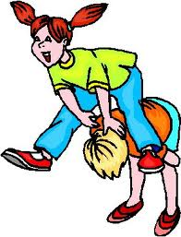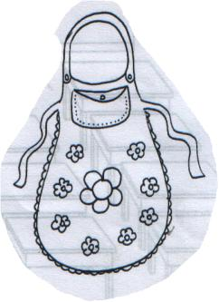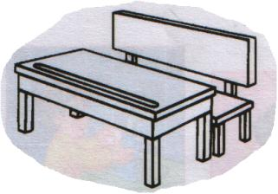**19.)**

Yandaki çocuklar hangi oyunu oynamaktadır?

A. uzun eşek B. birdir bir C. sek sek

**Dün** çarşamba günü olduğuna göre, **yarın** hangi gün olur?

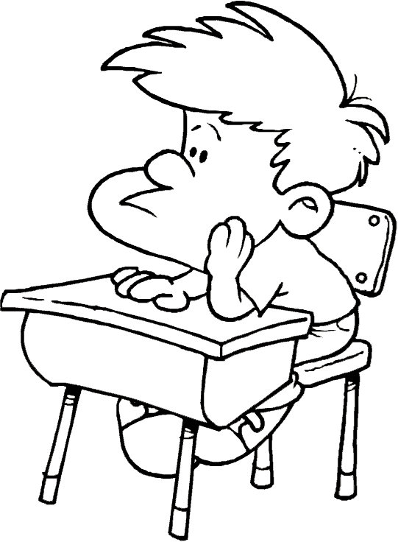**20.)**

A. Perşembe B. Cuma C. Salı